

**Қарағанды облысы әкімдігінің "Туризм саласындағы мемлекеттік көрсетілетін қызметтер регламенттерін бекіту туралы" 2015 жылғы 09 қыркүйектегі № 52/04 қаулысына өзгерістер енгізу туралы**

***Күшін жойған***

Қарағанды облысы әкімдігінің 2016 жылғы 4 сәуірдегі № 21/04 қаулысы. Қарағанды облысының Әділет департаментінде 2016 жылғы 6 мамырда № 3777 болып тіркелді. Күші жойылды - Қарағанды облысының әкімдігінің 2020 жылғы 24 шілдедегі № 47/02 қаулысымен

      Ескерту. Күші жойылды - Қарағанды облысының әкімдігінің 24.07.2020 № 47/02 (алғашқы ресми жарияланған күнінен бастап күнтізбелік он күн өткен соң қолданысқа енгізіледі) қаулысымен.

      Қазақстан Республикасының 2013 жылғы 15 сәуірдегі "Мемлекеттік көрсетілетін қызметтер туралы" Заңына, Қазақстан Республикасы Инвестициялар және даму Министріміндетін атқарушысының 2015 жылғы 26 қарашадағы № 1112 "Туризм саласындағы мемлекеттік көрсетілетін қызметтер стандарттарын бекіту туралы" Қазақстан Республикасы Инвестициялар және даму Министрінің 2015 жылғы 28 сәуірдегі № 495 бұйрығына өзгерістер енгізу туралы" бұйрығына (Нормативтік құқықтық актілерді мемлекеттік тіркеу тізілімінде № 12865 тіркелген), Қазақстан Республикасы Ұлттық экономика Министрінің 2015 жылғы 9 желтоқсандағы № 757 "Мемлекеттік қызметтер көрсету саласында уәкілетті органның кейбір бұйрықтарына өзгерістер енгізу туралы" бұйрығына (Нормативтік құқықтық актілерді мемлекеттік тіркеу тізілімінде № 12939 тіркелген) сәйкес Қарағанды облысының әкімдігі **ҚАУЛЫ ЕТЕДІ:**

      1. Қарағанды облысы әкімдігінің 2015 жылғы 09 қыркүйектегі № 52/04 "Туризм саласындағы мемлекеттік көрсетілетін қызметтер регламенттерін бекіту туралы" қаулысына (Нормативтік құқықтық актілерді мемлекеттік тіркеу тізілімінде № 3453 болып тіркелген, "Әділет" ақпараттық-құқықтық жүйесінде 2015 жылдың 28 қазандағы, 2015 жылғы 31 қазандағы № 153-154 (21904-21905) "Индустриальная Караганда" және 2015 жылғы 31 қазандағы № 177-178 (22062) "Орталық Қазақстан" газеттерінде жарияланған) қаулысына келесі өзгерістер енгізілсін:

      қаулының 1-тармағының 2) тармақшасы мынадай редакцияда жазылсын:

      "2) "Туристік ақпаратты, оның ішінде туристік әлеует, туризм объектілері мен туристік қызметті жүзеге асыратын тұлғалар туралы ақпаратты беру" мемлекеттік көрсетілетін қызмет регламенті бекітілсін.";

      көрсетілген қаулымен бекітілген "Туристік ақпаратты, оның ішінде туристік әлеует, туризм объектілері және туристік қызметті жүзеге асыратын тұлғалар туралы ақпарат беру" мемлекеттік көрсетілетін қызмет регламентінің атауы мынадай редакцияда жазылсын:

      "Туристік ақпаратты, оның ішінде туристік әлеует, туризм объектілері мен туристік қызметті жүзеге асыратын тұлғалар туралы ақпаратты беру" мемлекеттік көрсетілетін қызмет регламенті";

      көрсетілген мемлекеттік қызмет регламентінің 1-тармағы мынадай редакцияда жазылсын:

      "1. Туристік ақпаратты, оның ішінде туристік әлеует, туризм объектілері мен туристік қызметті жүзеге асыратын тұлғалар туралы ақпаратты беру" мемлекеттік көрсетілетін қызметті облыстың жергілікті атқарушы органы (бұдан әрі - көрсетілетін қызметті беруші) көрсетеді. Өтініштерді қабылдау және мемлекеттік көрсетілетін қызметтің нәтижелерін беру көрсетілетін қызметті берушінің кеңсесінде жүзеге асырылады.";

      көрсетілген мемлекеттік қызмет регламентінің 3-тармағының бірінші абзацы мынадай редакцияда жазылсын:

      "3. Көрсетілетін мемлекеттік қызмет нәтижесі – туристік ақпаратты, оның ішінде туристік әлеует, туризм объектілері мен туристік қызметті жүзеге асыратын тұлғалар туралы ақпаратты беру.";

      4-тараудың атауы мынадай редакцияда жазылсын:

      "Азаматтарға арналған үкімет" мемлекеттік корпорациясымен және (немесе) өзге де көрсетілетін қызметті берушілермен өзара іс-қимыл тәртібін, сондай-ақ мемлекеттік қызмет көрсету процесінде ақпараттық жүйелерді пайдалану тәртібін сипаттау";

      мемлекеттік көрсетілетін қызмет регламентінің қосымшасы осы қаулының 1 қосымшасына сәйкес жаңа редакцияда жазылсын;

      көрсетілген қаулымен бекітілген "Туристік операторлық қызметті (туроператорлық қызмет) жүзеге асыруға лицензия беру" мемлекеттік көрсетілетін қызмет регламентіне:

      1-тармақтың 1) тармақшасы мынадай редакцияда жазылсын:

      "1) "Азаматтарға арналған үкімет" мемлекеттік корпорациясы" акционерлік қоғамы (бұдан әрі – Мемлекеттік корпорация);";

      барлық мәтін бойынша "ХҚКО" деген сөз "Мемлекеттік корпорация" деген сөзге ауыстырылсын;

      4-тараудың атауы мынадай редакцияда жазылсын:

      "Азаматтарға арналған үкімет" мемлекеттік корпорациясымен және (немесе) өзге де көрсетілетін қызметті берушілермен өзара іс-қимыл тәртібін, сондай-ақ мемлекеттік қызмет көрсету процесінде ақпараттық жүйелерді пайдалану тәртібін сипаттау";

      9-тармақтың 1) тармақшасының екінші абзацы мынадай редакцияда жазылсын:

      "1-рәсім – Мемлекеттік корпорация кызметкерінің мемлекеттік қызмет көрсету үшін "Азаматтарға арналған үкімет" мемлекеттік корпорациясының біріктірілген ақпараттық жүйесіне" (қуаттау үдерісінде) логинді және парольді енгізуі;";

      9-тармақтың 1) тармақшасының тоғызыншы абзацы мынадай редакцияда жазылсын:

      "2-шарт – өтінішті толтырудың дұрыстығы және ұсынылған құжаттар топтамасының "Азаматтарға арналған үкімет" мемлекеттік корпорациясының біріктірілген ақпараттық жүйесіндегі тізбеге сәйкес толық болуы";";

      9-тармақтың 1) тармақшасының он бірінші абзацы мынадай редакцияда жазылсын:

      "8-рәсім – Мемлекеттік корпорация кызметкерінің көрсетілетін қызметті алушы ұсынған құжаттар тізімін "Азаматтарға арналған үкімет" мемлекеттік корпорациясының біріктірілген ақпараттық жүйесіне енгізуі, құжаттарды сканерлеуі, оларды өтінім нысанына бекітуі және көрсетілетін қызметті алушының жазбаша келісімі негізінде көрсетілетін қызметті алушының өтінімін, сондай-ақ электрондық құжаттар түріндегі құжаттардың түпнұсқаларын (көшірмелерін) өзіне қызметтік мақсаттарда пайдалануға берілген электрондық цифрлық қолтаңбамен (бұдан әрі - ЭЦҚ) куәландыруы;";

      9-тармақтың 1) тармақшасының он екінші абзацы мынадай редакцияда жазылсын:

      "9-рәсім – Мемлекеттік корпорация қызметкерінің көрсетілетін қызметті алушыдан тиісті құжаттарды қабылдағаны туралы "Азаматтарға арналған үкімет" мемлекеттік корпорациясының біріктірілген ақпараттық жүйесінде берген штрих-коды бар қолхат беруі;";

      мемлекеттік көрсетілетін қызмет регламентінің 1, 2, 3, 4, 5, 6 қосымшалары осы қаулының 2, 3, 4, 5, 6, 7 қосымшаларына сәйкес жаңа редакцияда жазылсын.

      2. Осы қаулының орындалуын бақылау облыс әкімінің жетекшілік жасайтын орынбасарына жүктелсін.

      3. Осы қаулы алғашқы ресми жарияланған күнінен бастап күнтізбелік он күн өткен соң қолданысқа енгізіледі.

|  |  |
| --- | --- |
| *Қарағанды облысының әкімі* | *Н. Әбдібеков* |

|  |  |
| --- | --- |
|  | 2016 жылғы 04 сәуірдегі № 21/04 Қарағанды облысы әкімдігінің қаулысына 1 қосымша |
|  | "Туристік ақпаратты, оның ішінде туристік әлеует, туризм объектілері мен туристік қызметті жүзеге асыратын тұлғалар туралы ақпаратты беру" мемлекеттік көрсетілетін қызмет регламентіне қосымша |

**Мемлекеттік қызмет көрсетудің бизнес-үдерістерінің анықтамалығы**

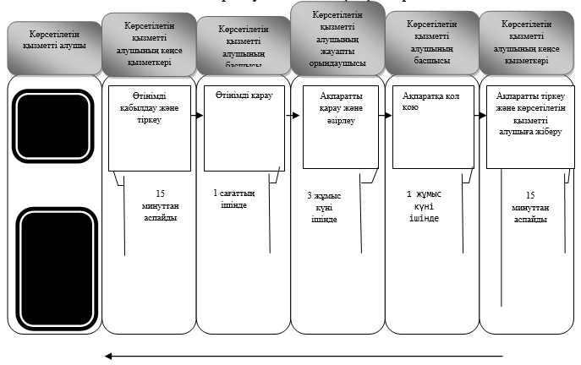

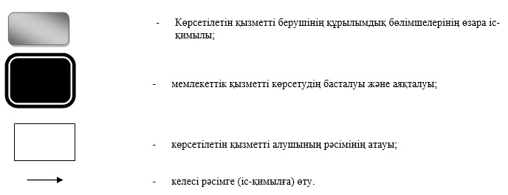

|  |  |
| --- | --- |
|  | 2016 жылғы 04 сәуірдегі № 21/04 Қарағанды облысы әкімдігінің қаулысына 2 қосымша |
|  | "Туристік операторлық қызметке (туроператорлық қызметке) лицензия беру" мемлекеттік көрсетілетін қызмет регламентіне 1 қосымша |

**Келесі рәсімді (іс-қимылды) орындауды бастау үшін негіздеме болып табылатын мемлекеттік қызметті көрсету бойынша рәсімнің (іс-қимылдың) нәтижесі**

|  |  |  |  |  |  |
| --- | --- | --- | --- | --- | --- |
| Рәсімнің № | 1 | 2 | 3 | 4 | 5 |
| Атауы | Көрсетілетін қызмет берушінің кеңсе маманы | Көрсетілетін қызмет берушінің басшысы | Құрылымдық бөлімшенің басшысы | Жауапты орындаушы | Құрылымдық бөлімшенің басшысы |
| Іс-қимылдың (үдерістің, рәсімнің, операцияның) атауы және олардың сипаттамасы | "Азаматтарға арналған үкімет" мемлекеттік корпорациясы ұсынған, Портал арқылы келіп түскен құжаттарды қабылдайды және тіркейді | Резолюция салу | Жауапты орындаушыны белгілеу | Ұсынылған құжаттар топтамасының толықтығын тексереді. Жауапты орындаушы ұсынылған құжаттар топтамасының толық болмау фактісі анықталған жағдайда бас тарту туралы дәлелді жазбаша жауап береді.Құжаттар топтамасы толық ұсынылған жағдайда көрсетілетін қызметті алушының құжаттарының лицензия беру, қайта ресімдеу, лицензия телнұсқасын беру шарттарына, сондай-ақ қойылатын біліктілік талаптарына сәйкестігін қарайды, дайындайды және мемлекеттік қызмет көрсету нәтижесін көрсетілетін қызметті берушінің құрылымдық бөлімшесінің басшысының қарауына енгізеді не мемлекеттiк қызметтi көрсетуден бас тарту туралы дәлелдi жазбаша жауап дайындайды | Көрсетілетін қызметті берушінің құрылымдық бөлімшесі басшысы мемлекеттiк қызмет көрсету нәтижесімен не мемлекеттiк қызметтi көрсетуден бас тарту туралы жазба дәлелдi жауаппен келіседі және көрсетілетін қызметті берушінің басшысына қол қоюға жібереді |
| Келесі рәсімді (іс-қимылды) орындауды бастау үшін негіздеме болып табылатын мемлекеттік қызметті көрсету бойынша рәсімнің (іс-қимылдың) нәтижесі | Тіркеу | Резолюция | Резолюция | Мемлекеттік қызмет көрсету нәтижесі не мемлекеттiк қызметтi көрсетуден бас тарту туралы дәлелдi жауап | Мемлекеттік қызмет көрсетудің бұрыштама қойылған нәтижесі не мемлекеттiк қызметтi көрсетуден бас тарту туралы дәлелдi жауап |
| Орындау мерзімдері | 15 минут | 1 сағат | 15 минут | Көрсетілетін қызметті алушы құжаттар топтамасын толық ұсынбаған жағдайда 2 жұмыс күні ішінде жазбаша дәлелдi жауап дайындайды. Заңды тұлғаның-лицензиаттың басқа заңды тұлғаға бөлу, бөліну түрінде қайта ұйымдастырылуы кезінде лицензия беру және қайт ресімдеу – 14 (он төрт) жұмыс күнінен кеш емес, лицензияны қайта ресімдеу – 2 (екі) жұмыс күні ішінде, лицензияның телнұсқасын беру – 1 (бір) жұмыс күні ішінде не осы мерзімдер ішінде мемлекеттiк қызметтi көрсетуден бас тарту туралы жазбаша дәлелдi жауап дайындайды | 15 минут |
| Келесі рәсімнің (іс-қимылдың) № | 2 | 3 | 4 | 5 | 6 |

      Кестенің жалғасы

|  |  |  |  |  |
| --- | --- | --- | --- | --- |
| Рәсімнің № | 6 | 7 | 8 | 9 |
| Атауы | Көрсетілетін қызмет берушінің басшысы | Жауапты орындаушы | Көрсетілетін қызмет берушінің кеңсе маманы | Жауапты орындаушы |
| Іс-қимылдың (үдерістің, рәсімнің, операцияның) атауыжәнеолардыңсипаттамасы | Көрсетілетін қызметті берушінің басшысы мемлекеттiк қызмет көрсету нәтижесіне не мемлекеттiк қызметтi көрсетуден бас тарту туралы жазба дәлелдi жауапқа қол қояды және көрсетілетін қызметті берушінің жауапты орындаушысына береді | Мемлекеттiк қызмет көрсету нәтижесін не мемлекеттiк қызметтi көрсетуден бас тарту туралы жазба дәлелдi жауапты тіркеу үшін көрсетілетін қызметті берушінің кеңсесіне жібереді | Кеңсе маманы мемлекеттiк қызмет көрсету нәтижесін не мемлекеттiк қызметтi көрсетуден бас тарту туралы жазба дәлелдi жауапты тіркейді және көрсетілетін қызметті берушінің жауапты орындаушысына береді | Мемлекеттiк қызмет көрсету нәтижесін не мемлекеттiк қызметтi көрсетуден бас тарту туралы дәлелдi жазбаша жауапты www.elicense.kzпорталында орналастырады |
| Келесі рәсімді (іс-қимылды) орындауды бастау үшін негіздеме болып табылатын мемлекеттік қызметті көрсету бойынша рәсімнің (іс-қимылдың) нәтижесі | Мемлекеттік қызмет көрсетудің қол қойылған нәтижесі не мемлекеттiк қызметтi көрсетуден бас тарту туралы дәлелдi жауап | Тіркеуге жіберу | Мемлекеттік қызмет көрсетудің тіркелген нәтижесі не мемлекеттiк қызметтi көрсетуден бас тарту туралы дәлелдi жауап | Сканерленген, порталға орналастырылған мемлекеттік қызмет көрсету нәтижесі не мемлекеттiк қызметтi көрсетуден бас тарту туралы дәлелдi жауап |
| Орындау мерзімдері | 1 сағат | 15 минут | 15 минут | 15 минут |
| Келесі рәсімнің (іс-қимылдың) № | 7 | 8 | 9 | - |

|  |  |
| --- | --- |
|  | 2016 жылғы 04 сәуірдегі № 21/04 Қарағанды облысы әкімдігінің қаулысына 3 қосымша |
|  | "Туристік операторлық қызметке (туроператорлық қызметке) лицензия беру" мемлекеттік көрсетілетін қызмет регламентіне 2 қосымша |

**Мемлекеттік корпорацияға өтініш жасау кезінде мемлекеттік қызмет көрсетуге тартылған ақпараттық жүйелердің функционалдық өзара іс-қимылдарының диаграммасы**

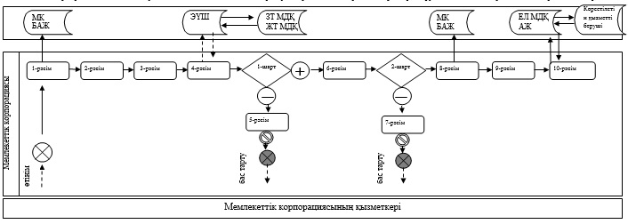

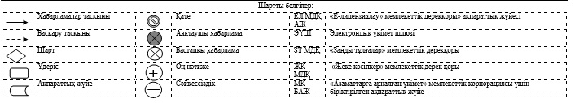

|  |  |
| --- | --- |
|  | 2016 жылғы 04 сәуірдегі № 21/04 Қарағанды облысы әкімдігінің қаулысына 4 қосымша |
|  | "Туристік операторлық қызметке (туроператорлық қызметке) лицензия беру" мемлекеттік көрсетілетін қызмет регламентіне 3 қосымша |

**Көрсетілетін қызметті беруші арқылы мемлекеттік қызмет көрсетуге тартылған ақпараттық жүйелердің функционалдық өзара іс-қимылдарының диаграммасы**

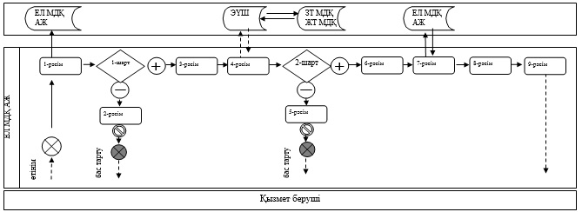

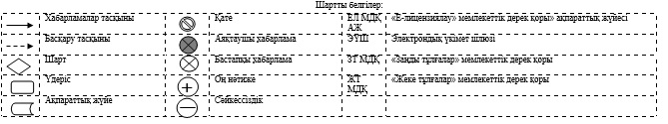

|  |  |
| --- | --- |
|  | 2016 жылғы 04 сәуірдегі № 21/04 Қарағанды облысы әкімдігінің қаулысына 5 қосымша |
|  | "Туристік операторлық қызметке (туроператорлық қызметке) лицензия беру" мемлекеттік көрсетілетін қызмет регламентіне 4 қосымша |

**Мемлекеттік қызметті көрсету кезіндегі іске қосылған ақпараттық жүйелердің функционалды өзара әрекеттесу диаграммасы**

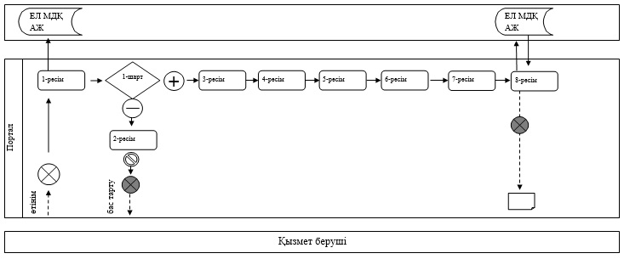

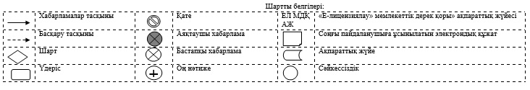

|  |  |
| --- | --- |
|  | 2016 жылғы 04 сәуірдегі № 21/04 Қарағанды облысы әкімдігінің қаулысына 6 қосымша |
|  | "Туристік операторлық қызметке (туроператорлық қызметке) лицензия беру" мемлекеттік көрсетілетін қызмет регламентіне 5 қосымша |

**Портал арқылы мемлекеттік қызмет көрсетудің бизнес-үдерістерінің анықтамалығы**

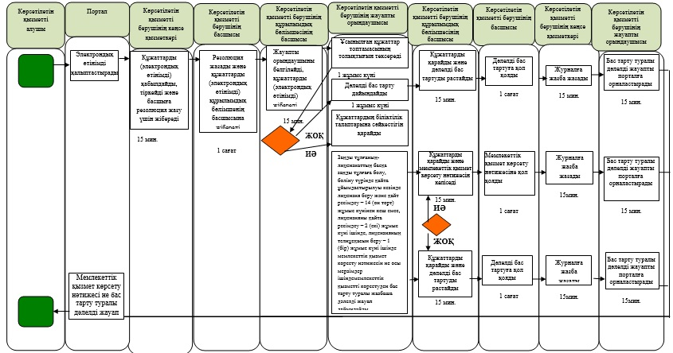

|  |  |
| --- | --- |
|  | 2016 жылғы 04 сәуірдегі № 21/04 Қарағанды облысы әкімдігінің қаулысына 7 қосымша |
|  | "Туристік операторлық қызметке (туроператорлық қызметке) лицензия беру" мемлекеттік көрсетілетін қызмет регламентіне 6 қосымша |

**Мемлекеттік корпорация арқылы мемлекеттік қызмет көрсетудің бизнес-үдерістерінің анықтамалығы**

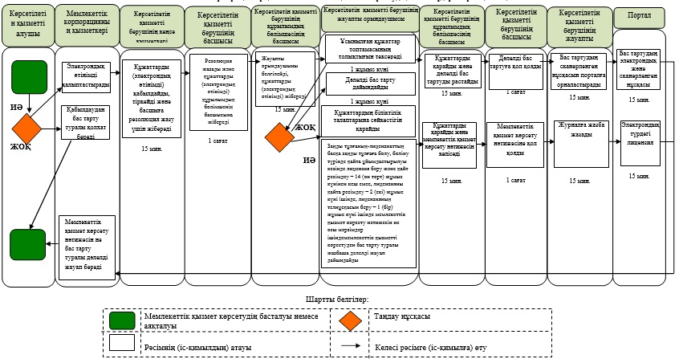

© 2012. Қазақстан Республикасы Әділет министрлігінің «Қазақстан Республикасының Заңнама және құқықтық ақпарат институты» ШЖҚ РМК